# Introduksjon til skalarprodukt

## Oppgave 1

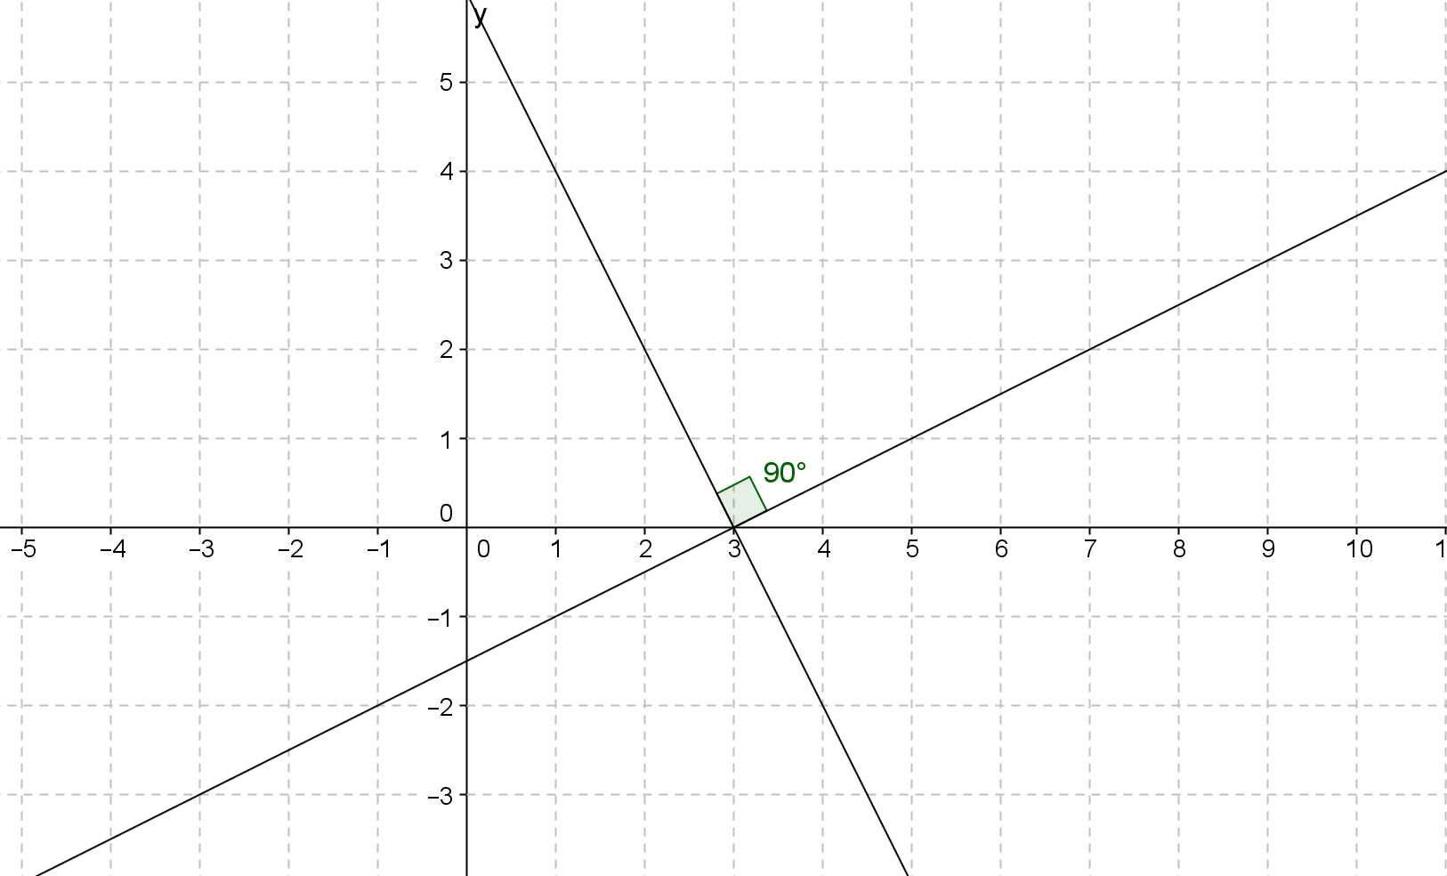

* Tegn tre vektorer med ulik lengde på hver av de to linjene og gi dem navnet ,…
* Noter vektorene med vektorkoordinater i tabellen.
* Velg én vektor fra hver av linjene og regn ut skalarproduktet. Lag minst fire eksempler.

|  |  |  |
| --- | --- | --- |
|  |  |  |
|  |  |  |
|  | | |
|  | | |
|  | | |
|  | | |
|  | | |
|  | | |

* Noter dine matematiske observasjoner.

|  |
| --- |
|  |

## Oppgave 2

* Lag en figur som tilsvarer denne figuren i GeoGebra. Tallene dine vil være forskjellige fra tallene på bildet.

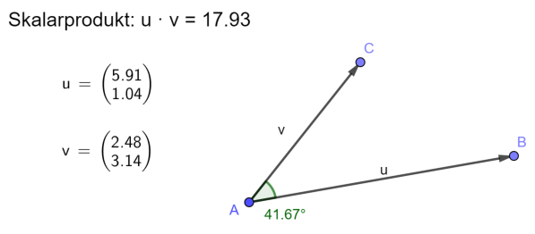

**Fremgangsmåte**

* Tegn et linjestykke med lengde 6. Vis navnene til punktene.
* Tegn en sirkel med sentrum i *A* og radius 4.
* Lag punkt *C* på sirkellinjen. Du kan gjerne skjule sirkelen.
* Tegn en vektor mellom *A* og *B* og en vektor mellom *A* og C.
* Vis vinkelen mellom vektorene.
* Skriv u*v i *Algebrafeltet*, endre navnet til *Skalarprodukt* og dra teksten inn i G*rafikkfeltet.*
* Undersøk hvordan skalarproduktet endrer seg når du endrer vinkelen mellom vektorene. Bruk matematiske begreper når du noterer observasjonene dine.

|  |
| --- |
|  |

## Oppgave 3

Formelen for skalarprodukt blir ofte oppgitt slik: $\overset{⃑}{u}⋅\vec{w}=\left|\vec{u}\right|⋅\left|\vec{w}\right|⋅\cos{α}$, der *α* er den minste vinkelen mellom de to vektorene.

* Forklar formelen med ord.
* Hvorfor blir skalarproduktet 0 når vektorene står vinkelrett på hverandre? Ta utgangspunkt i formelen og skriv ned din matematiske tankerekke.

|  |
| --- |
|  |

## Oppgave 4

Nå skal du utforske sammenhengen mellom formelen $\overset{⃑}{u}⋅\vec{w}=\left|\vec{u}\right|⋅\left|\vec{w}\right|⋅\cos{α}$ og det du har lært om skalarprodukt så langt.

* Lag tegningen i GeoGebra*.* Bruk samme punkter.

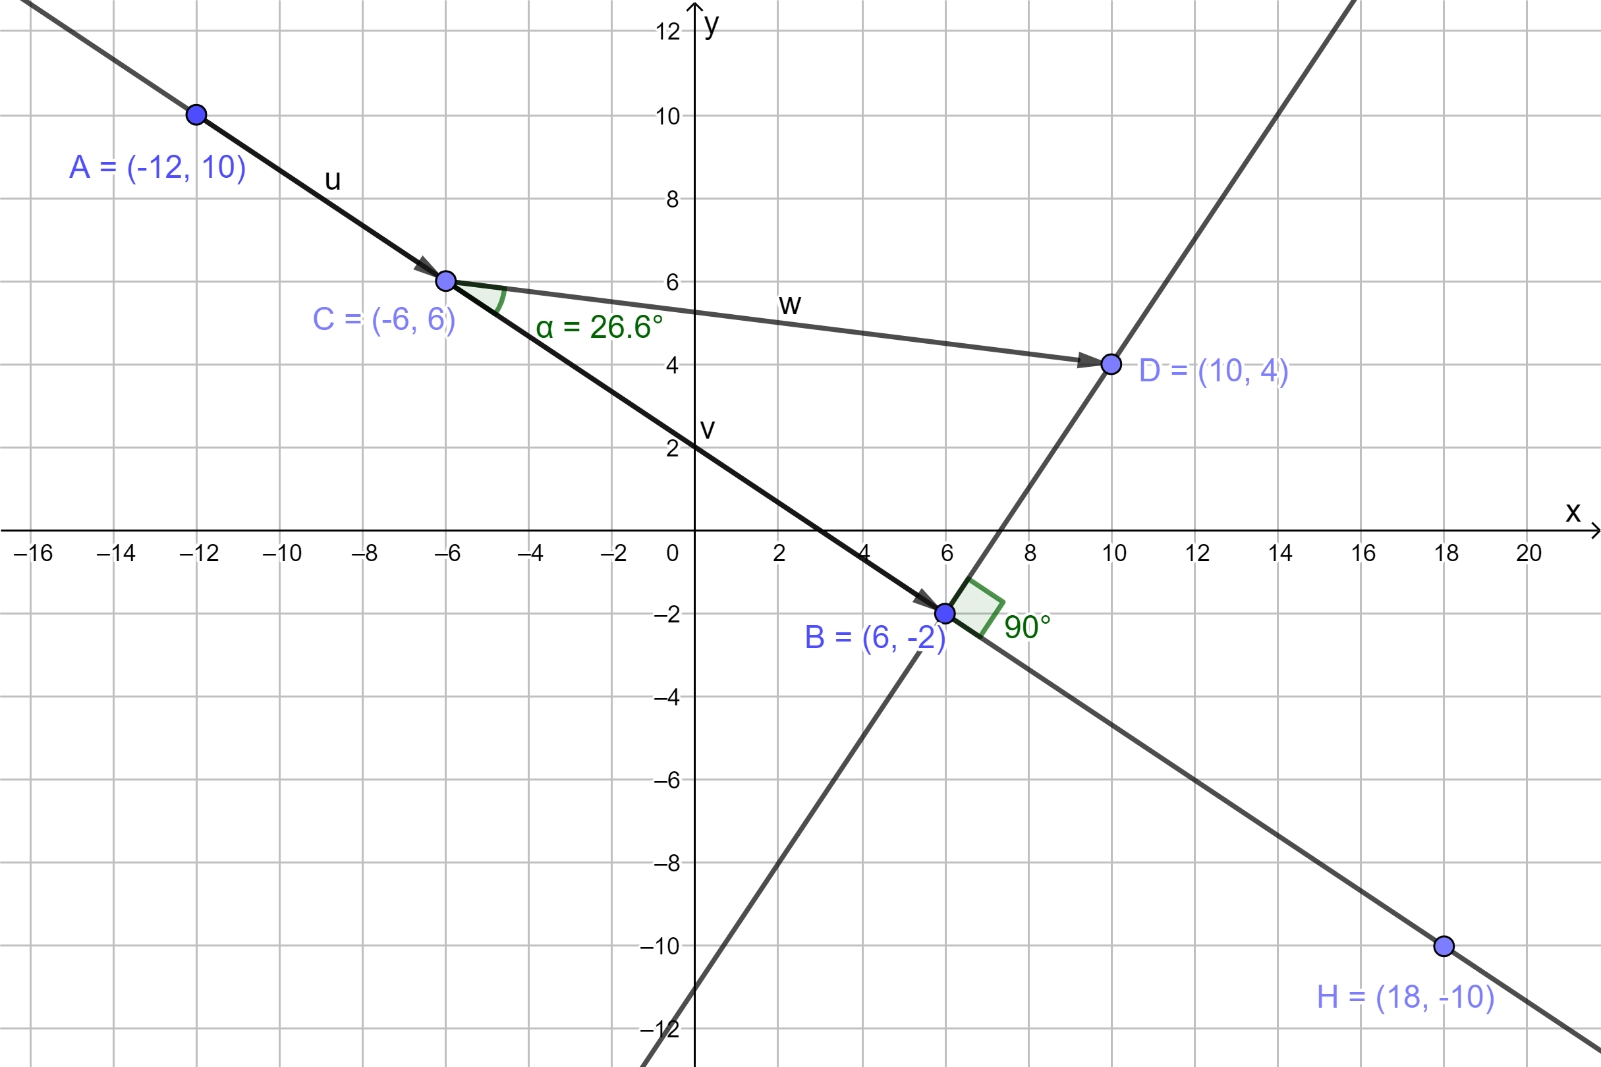

**Framgangsmåte**

* Lag linje *AB*. Gi *B* navnet *H* og gjør punktet usynlig (hjelpepunkt).
* Sett av punktene *B* og *C* på linjen.
* Tegn en normal til linje *AB* i *B*.
* Lag punkt *D.*
* Tegn vektorene $\vec{u}=\vec{AC},\vec{v}=\vec{CB},\vec{w}=\vec{CD}$.
* Mål vinkelen mellom v og w ved å trykke på tre punkter*.*
* Bruk vektorkoordinatene til å regne ut  og uten hjelpemiddel.
* Bruk navnet til vektorene og gjør de samme beregningene i *Algebrafeltet*. Dra svarene inn i *Grafikkfeltet.* **Tips:** Det er lettere å holde oversikt om du endrer navnene til *uw* og *uv*.
* Bruk navnet til vektorene og regn ut $\left|\vec{AC}\right|⋅\left|\vec{CD}\right|⋅\cos{α}$. Gi svaret navnet *uwcos* og dra uttrykket inn i *Grafikkfeltet*.
* Dra i figuren for å se om sammenhengen som du har funnet alltid stemmer.
* Bruk matematiske begreper til å forklare hvorfor alle utregningene gir det samme svaret.

|  |
| --- |
|  |

## Oppsummering

Nå har du undersøkt to måter for å beregne skalarproduktet.

$[a,b]⋅[c,d]=ac+bd$

1. $\overset{⃑}{u}⋅\vec{w}=\left|\vec{u}\right|⋅\left|\vec{w}\right|⋅\cos{α}$, der *α* er den minste vinkelen mellom de to vektorene.

Noter fordeler og ulemper ved de to formlene.

|  |
| --- |
|  |